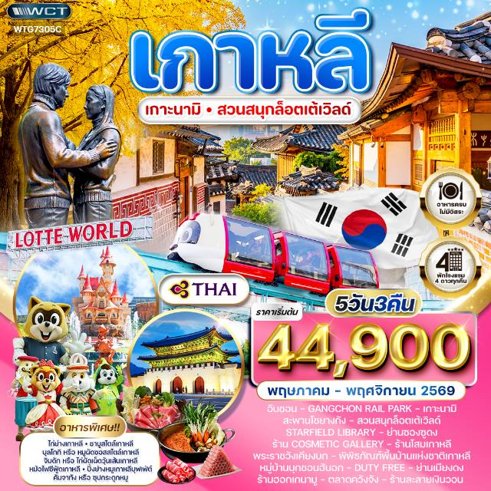
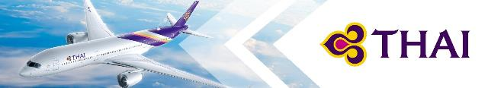

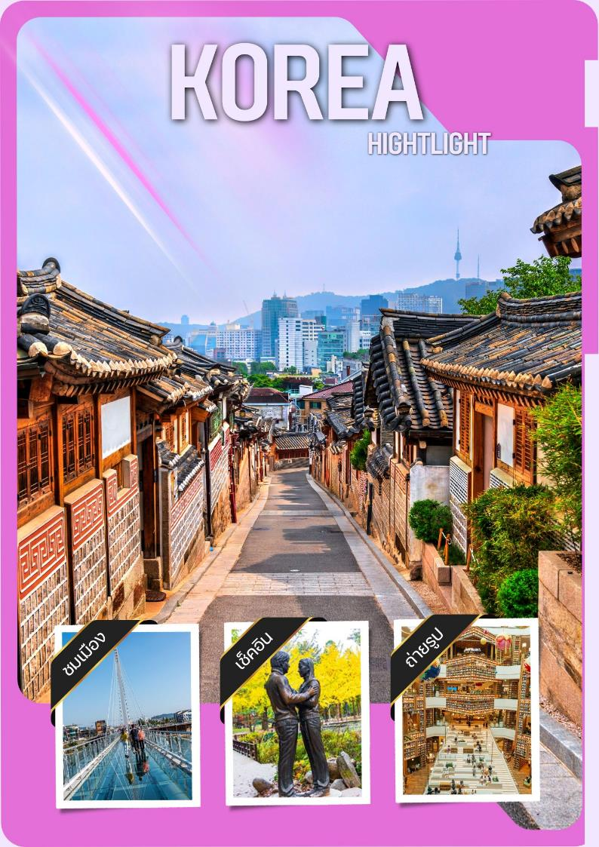

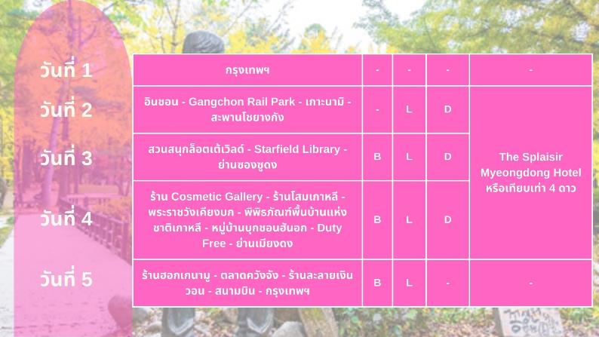

วันแรกของการเดินทาง
กรุงเทพฯ
20.00 น. สมาชิกทุกท่านพร้อมกัน ณ ท่าอากาศยานสุวรรณภูมิ อาคารผู้โดยสารขาออกระหว่างประเทศชั้น 4 เจ้าหน้าที่ บริษัทฯ คอยอำนวยความสะดวกเช็คอินให้แก่ท่าน
23.10 น. เหิรฟ้าสู่ ประเทศเกาหลี โดยสายการบินไทย เที่ยวบินที่ TG658 (เสิร์ฟอาหารบนเครื่อง)
วันที่สองของการเดินทาง
อินชอน - Gangchon Rail Park - เกาะนามิ - สะพานโชยางกัง
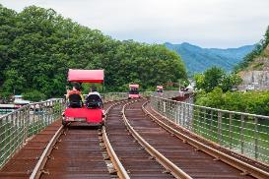
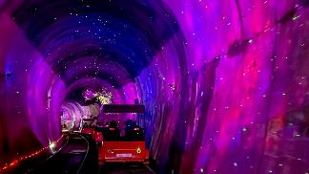
06.35 น. ถึง สนามบินนานาชาติอินชอน ประเทศเกาหลี (เวลาท้องถิ่นที่เกาหลี เร็วกว่าประเทศไทย 2 ชั่วโมง) หลังผ่านขั้นตอนการตรวจคนเข้าเมือง และตรวจรับสัมภาระเรียบร้อยแล้ว นำท่านสู่ Gangchon Rail Park เป็นสถานที่ยอดนิยมใกล้เกาะนามิในเกาหลีใต้ ที่นำรางรถไฟเก่ามาทำเป็นเส้นทางปั่นจักรยานชมวิวแม่น้ำ Bukhangang และภูเขา ระยะทางประมาณ 8.5 กิโลเมตร มีไฮไลท์คืออุโมงค์ไฟสวยงาม ปั่นจักรยาน 2 หรือ 4 ที่นั่ง ปั่นจักรยานบนรางรถไฟเก่าประมาณ 6 กม. (ใช้เวลา 50 นาที) แล้วต่อด้วยรถไฟชมวิวอีก 20 นาทีท่านจะได้สัมผัสการลอดอุโมงค์ธีมต่างๆ (เช่น อุโมงค์แสงสี, อุโมงค์ดนตรี) และวิวแม่น้ำ Bukhangang
เที่ยง บริการอาหารกลางวัน ณ ภัตตาคาร (เมนู ไก่ย่างเกาหลี)
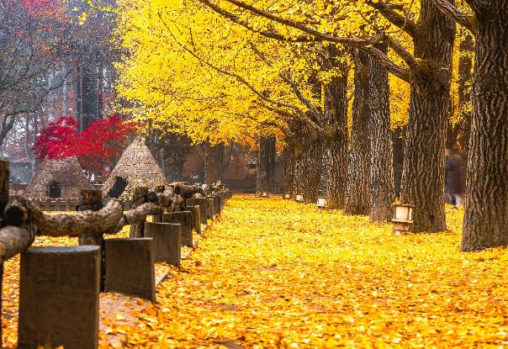
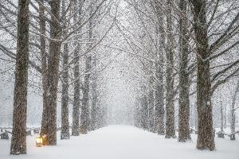
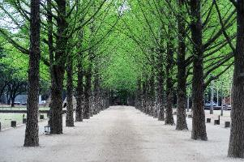
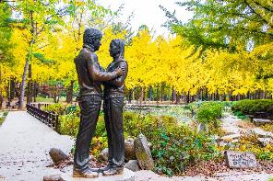
นำท่านเที่ยวชม เกาะนามิ (Nami Island) ตั้งอยู่ในจังหวัดคังวอน ประเทศเกาหลีใต้ เป็นเกาะรูปร่างใบไม้กลางทะเลสาบชองเพียง ที่มีชื่อเสียงด้านทิวทัศน์ธรรมชาติสุดโรแมนติก โดยเฉพาะแนวต้นสนและต้นเมเปิลที่สวยงามทุกฤดูกาล ได้รับฉายาว่า "เกาะแห่งความรัก" จากซีรีส์ Winter Sonata เกาะนามิตั้งชื่อตามนายพลนามิ ผู้ปราบกบฏในสมัยราชวงศ์โซซอนและได้รับการเชิดชูเกียรติในภายหลัง โดยเชื่อว่าเป็นสถานที่ฝังศพของท่าน เกาะนามิ สวยงามตลอดปี โดยเฉพาะฤดูใบไม้ร่วง (ตุลาคม-พฤศจิกายน) ที่ต้นไม้เปลี่ยนสี และฤดูหนาว (ธันวาคม-กุมภาพันธ์) ที่ปกคลุมด้วยหิมะ สามารถเดินเล่นหรือปั่นจักรยานชมแนวต้นสนสี่ฤดู (Metasequoia Lane), ถ่ายรูปคู่กับรูปปั้นเบยองจุนและชเวจีอู, และชมใบไม้เปลี่ยนสี บนเกาะไม่มีเสาไฟฟ้ารบกวนทัศนียภาพ เนื่องจากนำสายไฟลงดินทั้งหมดเพื่ออนุรักษ์ธรรมชาติ
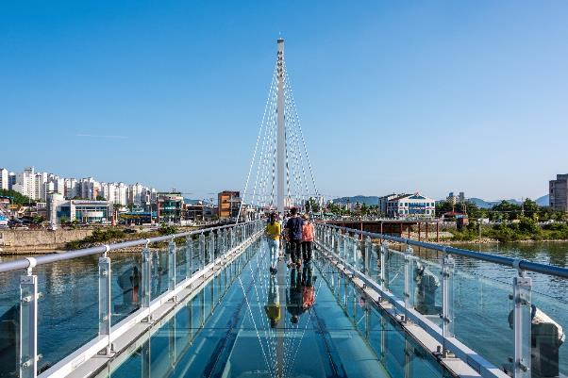
นำท่านอิสระถ่ายรูปที่ สะพานโชยางกัง (Soyang gang Skywalk) เป็นสะพานกระจกใสที่ยาวที่สุดในประเทศเกาหลีใต้ ตั้งอยู่บนทะเลสาบ Uiamho ในเมืองชุนชอน จังหวัดคังวอนโด มีความยาวรวม 174 เมตร (พื้นกระจก 156 เมตร) ให้บริการเดินชมวิวทิวทัศน์ที่สวยงามและสุดหวาดเสียว สวมถุงหุ้มรองเท้า
ค่ำ บริการอาหารมื้อค่ำ ณ ภัตตาคาร (เมนูพิเศษ!! ชาบูสไตล์เกาหลี)
ที่พัก The Splaisir Myeongdong Hotel หรือเทียบเท่า (โรงแรมระดับ 4 ดาว) (พัก 3 คืน) (โรงแรมที่นำเสนอเป็นโรงแรมเสนอเบื้องต้นเท่านั้น ชื่อโรงแรมที่ท่านพักทางบริษัทจะทำการแจ้งพร้อมใบนัดหมาย 5-7 วันก่อนเดินทาง ขอสงวนสิทธิ์ในการปรับเปลี่ยนที่พัก ไปพักเมืองใกล้เคียงกรณีติดงานแฟร์หรือมีเทศกาล)
วันที่สามของการเดินทาง
สวนสนุกล็อตเต้เวิลด์ - Starfield Library - ย่านซองซูดง
เช้า บริการอาหารมื้อเช้า ณ โรงแรมที่พัก
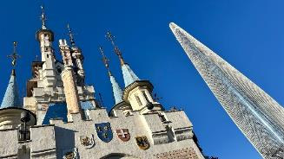
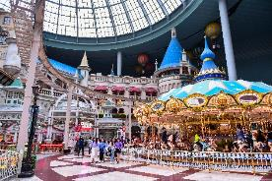
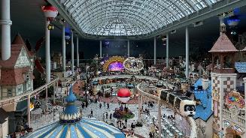
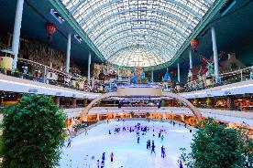
นำท่านอิสระเที่ยวชม สวนสนุกล็อตเต้เวิลด์ (Lotte World) (รวมบัตรเข้าสวนสนุก+เล่นเครื่องเล่น ไม่รวมเกมส์อื่นๆ) เป็นสวนสนุกในร่มที่ใหญ่ที่สุดในโลกตั้งอยู่ใจกลางกรุงโซล ประเทศเกาหลีใต้ แบ่งเป็นโซนในร่ม "Adventure" และกลางแจ้ง "Magic Island" มีเครื่องเล่นกว่า 40 ชนิด หอชมวิวโซลสกาย, พิพิธภัณฑ์สัตว์น้ำ, ห้างสรรพสินค้า, และลานสเก็ตน้ำแข็ง
เที่ยง บริการอาหารกลางวัน ณ ภัตตาคาร (เมนู บุลโกกิ หรือ หมูผัดซอสสไตล์เกาหลี)
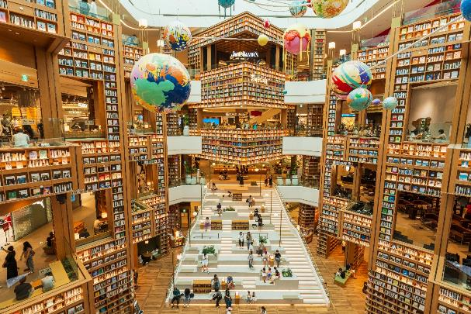
นำท่านอิสระถ่ายรูป Starfield Library ตั้งอยู่ใจกลางห้าง Coex Mall ย่านกังนัม กรุงโซล เป็นห้องสมุดสาธารณะเปิดฟรีสุดอลังการที่โดดเด่นด้วยชั้นหนังสือสูง 13 เมตร 3 ชั้น บรรจุหนังสือกว่า 70,000 เล่ม และมุมถ่ายรูปเช็คอินยอดฮิต จุดเด่นคือบรรยากาศโปร่งสบาย
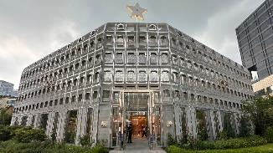
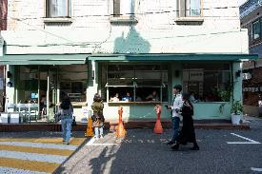
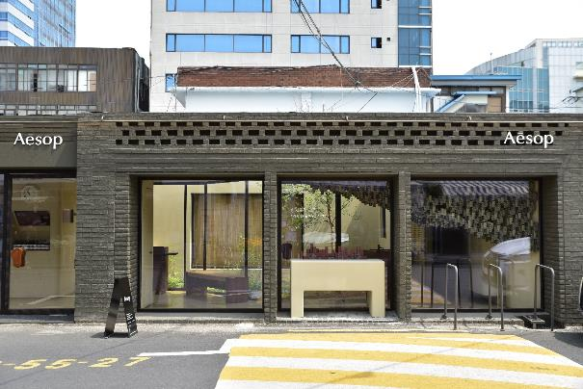
จากนั้นนำท่านสู่ ย่านซองซูดง (Seongsu-dong) ในกรุงโซล คือย่านสุดฮิปที่ได้รับการขนานนามว่า "บรุกลินแห่งเกาหลี" โดดเด่นด้วยการรีโนเวตโรงงานเก่าและโกดังให้เป็นคาเฟ่เก๋ๆ แกลเลอรี และร้านแฟชั่นแบรนด์เนมผสมผสานสไตล์ Industrial Loft อย่างลงตัว เหมาะสำหรับการเดินเล่น ถ่ายรูป และคาเฟ่ฮอปปิ้ง ย่านนี้เป็นการผสมผสานระหว่างความเก่าและใหม่ ตึกอิฐแดง โรงงาน และร้านซ่อมรถยนต์เก่าๆ ถูกปรับเปลี่ยนเป็นร้านคาเฟ่สุดคูลและ Flagship Store และยังมีร้านดัง Onion Cafe สาขาแรก, Tongue Cafe, Dior Seongsu (ตึกสวยดีไซน์โดดเด่น), ร้าน Stand Oil เป้นต้น ย่านนี้มีชื่อเสียงเรื่องทำรองเท้าทำมือ (Handmade Shoes) และมีร้านค้าแนว Street Art, แกลเลอรีศิลปะ และนิทรรศการป๊อปอัพให้เดินชมตลอดทั้งย่าน
ค่ำ บริการอาหารมื้อค่ำ ณ ภัตตาคาร (เมนู จิมดัก หรือ ไก่ผัดเผ็ดวุ้นเส้นเกาหลี)
ที่พัก The Splaisir Myeongdong Hotel หรือเทียบเท่า (โรงแรมระดับ 4 ดาว) (พัก 3 คืน) (โรงแรมที่นำเสนอเป็นโรงแรมเสนอเบื้องต้นเท่านั้น ชื่อโรงแรมที่ท่านพักทางบริษัทจะทำการแจ้งพร้อมใบนัดหมาย 5-7 วันก่อนเดินทาง ขอสงวนสิทธิ์ในการปรับเปลี่ยนที่พัก ไปพักเมืองใกล้เคียงกรณีติดงานแฟร์หรือมีเทศกาล)
วันที่สี่ของการเดินทาง
ร้าน Cosmetic Gallery - ร้านโสมเกาหลี - พระราชวังเคียงบก -
พิพิธภัณฑ์พื้นบ้านแห่งชาติเกาหลี - หมู่บ้านบุกชอนฮันอก - Duty Free - ย่านเมียงดง
เช้า บริการอาหารมื้อเช้า ณ โรงแรมที่พัก
นำท่านชม ร้าน Cosmetic Gallery และชม ร้านโสมเกาหลี
เที่ยง บริการอาหารกลางวัน ณ ภัตตาคาร (เมนู หม้อไฟซีฟู้ดเกาหลี)
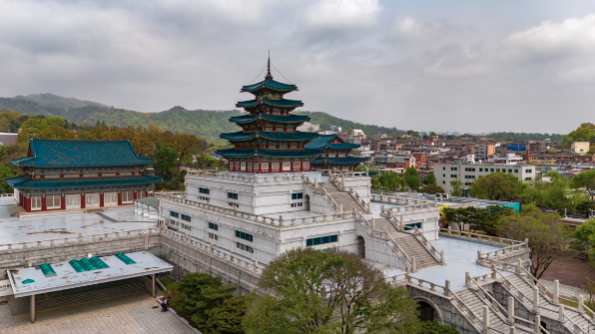
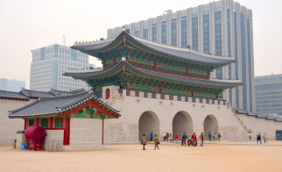
นำท่านเข้าชม พระราชวังเคียงบก หรือเรียกอีกแบบหนึ่งว่า “พระราชวังคยองบกกุง” เป็นทั้งสัญลักษณ์และแหล่งท่องเที่ยวยอดฮิตของกรุงโซล พระราชวังที่มีขนาดใหญ่และเก่าแก่ที่สุดในกรุงโซล สร้างขึ้นในปี 1394 ในสมัยพระเจ้าแทโจ ราชวงศ์โชซอน เดิมทีนั้นภายในพระราชวังมีอาคารและตำหนักต่างๆมากกว่า 200 หลัง แต่เมื่อมีการรุกรานของญี่ปุ่น อาคารส่วนใหญ่ก็ได้ถูกทำลายลงเหลืออยู่เพียงแค่ 10 หลังเท่านั้น จากนั้นนำท่านชม พิพิธภัณฑ์พื้นบ้านแห่งชาติเกาหลี คือสถานที่จัดแสดงเกี่ยวกับ ศิลปวัฒนธรรมและสิ่งประดิษฐ์ รวมถึงประวัติศาสตร์การใช้ชีวิตประจำวันของชาวเกาหลีในอดีต ผู้เข้าชมจะได้เรียนรู้วิถีชีวิตของคนพื้นเมือง รวมไปถึงวิถีเกษตรตลอดจนความเชื่อทางวัฒนธรรมของเกาหลี และยังมีรายการวาไรตี้ดังของเกาหลี Running Man ep.149 ยังเคยมาถ่ายทำรายการในที่แห่งนี้
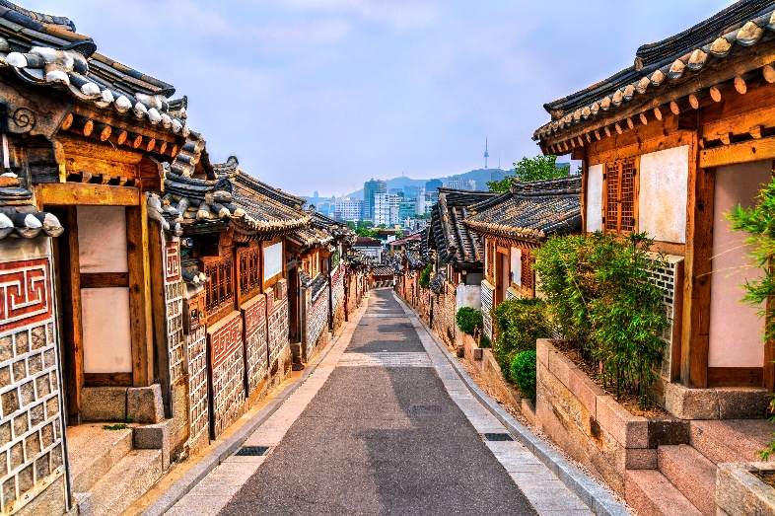
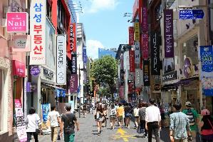
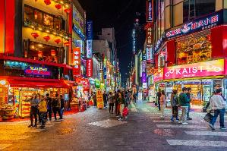
นำท่านอิสระเที่ยวชม หมู่บ้านบุกชอนฮันอก (Bukchon Hanok Village) เป็นหมู่บ้านเกาหลีโบราณอายุกว่า 600 ปีในกรุงโซล ตั้งอยู่ระหว่างพระราชวังเคียงบกกุงและชางด็อกกุง ขึ้นชื่อเรื่องบ้านฮันอกดั้งเดิมกว่า 100 หลังที่เป็นที่อยู่อาศัยจริง บรรยากาศย้อนยุคราชวงศ์โชซอน ลักษณะบ้านสไตล์เกาหลีโบราณ (Hanok) ที่มีหลังคากระเบื้องเรียงรายบนทางลาดชัน และมุมถ่ายรูปยอดฮิตที่มองเห็น N Seoul Tower หมู่บ้านแห่งนี้เป็นสถานที่ท่องเที่ยวเชิงวัฒนธรรมที่สำคัญและได้รับการอนุรักษ์ไว้อย่างดี โดยนักท่องเที่ยวมักแวะมาเดินชมบ้านโบราณและคาเฟ่ในบรรยากาศย้อนยุค จากนั้นนำท่านชม Duty Free จากนั้นนำท่านอิสระช้อปปิ้ง ย่านเมียงดง (Myeong-dong) คือย่านช้อปปิ้งและสตรีทฟู้ดที่คึกคักที่สุดใจกลางกรุงโซล ประเทศเกาหลีใต้ ตั้งอยู่ในเขตจุงกู เป็นแหล่งรวมเครื่องสำอางแบรนด์ดัง แฟชั่นสตรีทแวร์ ห้างสรรพสินค้า เช่น Lotte และ Shinsegae รวมถึงร้านอาหารสตรีทฟู้ดมากมาย โดยเฉพาะช่วงเย็น เปิดทุกวันและเดินทางสะดวกด้วยรถไฟใต้ดินสาย 4 สถานี Myeongdong ย่านเมียงดง เป็นสวรรค์ของเครื่องสำอาง (Nature Republic, Etude, Missha) แบรนด์แฟชั่น (A-Land, รองเท้าสนีกเกอร์) และมีบริการ Tax Refund สำหรับนักท่องเที่ยว สตรีทฟู้ด ร้านแผงลอยเริ่มตั้งช่วงบ่าย (ประมาณ 15:00 น. เป็นต้นไป) มีอาหารหลากหลาย ทั้งกุ้งล็อบสเตอร์ย่างชีส, ต๊อกโบกี, ไก่ทอดเกาหลี, และของหวานต่างๆ เมียงดงเปรียบเสมือนศูนย์กลางการท่องเที่ยวที่สำคัญที่สุดแห่งหนึ่งของโซล ซึ่งดึงดูดนักท่องเที่ยวมากกว่า 1 ล้านคนต่อวัน
ค่ำ บริการอาหารมื้อค่ำ ณ ภัตตาคาร (เมนูพิเศษ!! ปิ้งย่างหมูเกาหลีบุฟเฟ่ต์)
ที่พัก The Splaisir Myeongdong Hotel หรือเทียบเท่า (โรงแรมระดับ 4 ดาว) (พัก 3 คืน) (โรงแรมที่นำเสนอเป็นโรงแรมเสนอเบื้องต้นเท่านั้น ชื่อโรงแรมที่ท่านพักทางบริษัทจะทำการแจ้งพร้อมใบนัดหมาย 5-7 วันก่อนเดินทาง ขอสงวนสิทธิ์ในการปรับเปลี่ยนที่พัก ไปพักเมืองใกล้เคียงกรณีติดงานแฟร์หรือมีเทศกาล)
วันที่ห้าของการเดินทาง
ร้านฮอกเกนามู - ตลาดควังจัง - ร้านละลายเงินวอน - สนามบิน - กรุงเทพฯ
เช้า บริการอาหารมื้อเช้า ณ โรงแรมที่พัก
นำท่านชม ร้านฮอกเกนามู จากนั้นนำท่านอิสระชิมช้อปที่ ตลาดควังจัง (Gwangjang Market) ตั้งอยู่ในกรุงโซล เป็นตลาดเก่าแก่กว่า 100 ปีที่มีชื่อเสียงที่สุดด้านสตรีทฟู้ดเกาหลีแบบดั้งเดิม เมนูห้ามพลาด ได้แก่ บินแดด็อก (แพนเค้กถั่วเขียว), คิมบับ, มันดู, ซุนแด และอาหารดอง ควังจังเป็นตลาดที่มีหลังคาคลุม คึกคักไปด้วยคนท้องถิ่นและนักท่องเที่ยว มีอาหารสด อาหารแห้ง และชั้น 2 ขายผ้า เมนูสตรีทฟู้ดแนะนำ พุงออปัง (Pung-eo-ppang) ขนมปังปลาไส้ถั่วแดง/ครีมเจ้าดัง (ร้าน Garlic Boy), บินแดด็อก (Bindae-tteok), แพนเค้กถั่วเขียวทอดกรอบ,มายาคิมบับ (Mayak Kimbap) คิมบับไส้ผักสไตล์กวางจัง, ร้านโกฮยางคัลกุกซู (Gohyang Kalguksu) ร้านบะหมี่และเกี๊ยวของคุณป้าใน Netflix (หยุดวันจันทร์), ซุนแด (Sundae) & มันดู (Mandu) ไส้กรอกเลือดหมูและเกี๊ยวขนาดใหญ่, ปลาดิบ/ปลาหมึกดอง (San-nakji): ปลาดิบสดๆ และปลาหมึกสด (หมายเหตุ : ควรเตรียมเงินสดหรือบัตรเครดิตไปเผื่อ เนื่องจากแผงอาหารบางแห่งอาจรับเฉพาะเงินสด และควรเลี่ยงช่วงวันหยุดสุดสัปดาห์หากไม่ชอบฝูงชน)
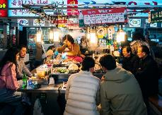
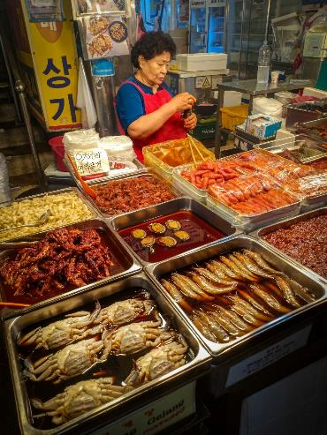
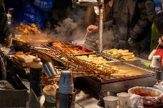
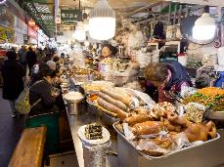
เที่ยง บริการอาหารมื้อเที่ยง ณ ภัตตาคาร (เมนู คัมจาทัง หรือ ซุปกระดูกหมู)
นำท่านอิสระช้อปปิ้ง ร้านละลายเงินวอน ให้ท่านได้เลือกซื้อของกินหรือของฝากที่ร้านละลายเงินวอน ที่มีของให้เลือกซื้อเยอะแยะมากมาย เป็นการช้อปเก็บตกก่อนกลับไทย
นำท่านเดินทางสู่สนามบิน
17.25 น. เหิรฟ้าสู่ กรุงเทพฯ โดยสายการบินไทย เที่ยวบินที่ TG653 (เสิร์ฟอาหารบนเครื่อง)
21.15 น. เดินทางถึงกรุงเทพฯ...โดยสวัสดิภาพพร้อมความประทับใจ

***** เกาหลี โซล เกาะนามิ ล็อตเต้เวิล์ด 5 วัน 3 คืน สายการบินไทย *****

หมายเหตุ...โปรแกรมการเดินทางอาจเปลี่ยนแปลงได้ตามความเหมาะสม เนื่องจากสภาพ ลม ฟ้า อากาศ,การล่าช้าอันเนื่องมาจากสายการบิน และสถานการณ์ในต่างประเทศที่ทางคณะเดินทางในขณะนั้น เพื่อความปลอดภัยในการเดินทาง โดยบริษัทฯ ได้มอบหมายให้ หัวหน้าทัวร์ผู้นำทัวร์ มีอำนาจตัดสินใจ ณ ขณะนั้นทั้งนี้การตัดสินใจ จะคำนึงถึงผลประโยชน์ของหมู่คณะเป็นสำคัญ

อัตราค่าบริการ เกาหลี โซล เกาะนามิ ล็อตเต้เวิล์ด 5 วัน TG
ช่วงเวลาการเดินทาง | ผู้ใหญ่พัก  ห้องละ 2 ท่าน | เด็กอายุต่ำกว่า 12 ปี  พักกับผู้ใหญ่ 1 ท่าน  (เด็กมีเตียง) | เด็กอายุต่ำกว่า 12 ปี  พักกับผู้ใหญ่ 2 ท่าน  (เด็กไม่มีเตียงเสริม ) | พักท่านเดียว / ห้อง  จ่ายเพิ่ม
13 - 17 พ.ค. 69 | 44,900 | 44,900 | 44,900 | 14,900
27 - 31 พ.ค. 69 | 54,900 | 54,900 | 54,900 | 14,900
30 พ.ค. - 3 มิ.ย. 69 | 54,900 | 54,900 | 54,900 | 14,900
17 - 21 มิ.ย. 69 | 44,900 | 44,900 | 44,900 | 14,900
1 - 5 ก.ค. 69 | 44,900 | 44,900 | 44,900 | 14,900
15 - 19 ก.ค. 69 | 44,900 | 44,900 | 44,900 | 14,900
27 - 31 ก.ค. 69 | 54,900 | 54,900 | 54,900 | 14,900
29 ก.ค. - 2 ส.ค. 69 | 54,900 | 54,900 | 54,900 | 14,900
12 - 16 ส.ค. 69 | 54,900 | 54,900 | 54,900 | 14,900
26 - 30 ส.ค. 69 | 49,900 | 49,900 | 49,900 | 14,900
9 - 13 ก.ย. 69 | 47,900 | 47,900 | 47,900 | 14,900
23 - 27 ก.ย. 69 | 47,900 | 47,900 | 47,900 | 14,900
7 - 11 ต.ค. 69 | 52,900 | 52,900 | 52,900 | 14,900
10 - 14 ต.ค. 69 | 54,900 | 54,900 | 54,900 | 14,900
14 - 18 ต.ค. 69 | 52,900 | 52,900 | 52,900 | 14,900
21 - 25 ต.ค. 69 | 54,900 | 54,900 | 54,900 | 14,900
4 - 8 พ.ย. 69 | 49,900 | 49,900 | 49,900 | 14,900
18 - 22 พ.ย. 69 | 49,900 | 49,900 | 49,900 | 14,900
ไม่เอาตั๋วเครื่องบินหัก 15,000 บาท
**คณะออกเดินทางได้เมื่อมีจำนวนผู้เดินทางครบ 15 ท่านเท่านั้น**
อัตราค่าบริการนี้รวม
- ค่าตั๋วเครื่องบินไป-กลับ กรุงเทพฯ-อินชอน-กรุงเทพฯ สายการบินไทย (น้ำหนักกระเป๋า 23 กิโลกรัม)
- ค่ารถปรับอากาศนำเที่ยวตามระบุไว้ในรายการ พร้อมคนขับรถที่ชำนาญเส้นทาง
- โรงแรมที่พักตามระบุหรือเทียบเท่าในระดับเดียวกัน และราคาโรงแรมจะปรับขึ้น 3-4 เท่าตัว หากวันเข้าพักตรงกับงานเทศกาล เทรดแฟร์หรือการประชุม ต่างๆ อันเป็นผลที่ทำให้ต้องมีการปรับเปลี่ยนที่พัก โดยคำนึงถึงความเหมาะสมเป็นหลัก
- ค่าลงทะเบียน K-ETA ครั้งแรก
- ค่าอาหารที่ระบุในรายการ ให้ท่านได้เลิศรสกับอาหารท้องถิ่นของเกาหลี
- ค่าประกันอุบัติเหตุในการเดินทางวงเงินท่านละ 1,000,000 บาท
อัตราค่าบริการนี้ไม่รวม
- ค่าภาษีมูลค่าเพิ่ม 7 % และค่าภาษีหัก ณ ที่จ่าย 3 % (กรณีที่ท่านต้องการใบกำกับภาษี)
- ค่าใช้จ่ายส่วนตัว อาทิ ค่าโทรศัพท์ , ค่าซักรีด , ค่าเครื่องดื่มและอาหารนอกเหนือจากที่ระบุในรายการ
- ค่าผกผันของภาษีน้ำมันที่ทางสายการบินแจ้งเปลี่ยนแปลงกะทันหัน
- ค่าทิปไกด์ท้องถิ่น และคนขับรถท่านละ 2,000 บาท/ท่าน/ทริป
- ค่าทิปหัวหน้าทัวร์จากเมืองไทย (ขึ้นอยู่กับน้ำใจและความพึงพอใจของท่านในการบริการ)
- ค่าบริการลงทะเบียน K-ETA ตั้งแต่ครั้งที่ 2 เป็นต้นไป ท่านละ 1,000 บาท
- ค่าทำวีซ่าเข้าเกาหลีและค่าบริการ ท่านละ 1,500 บาท
เงื่อนไขการสำรองที่นั่ง และการชำระเงิน
- กรุณาจองล่วงหน้าพร้อมชำระงวดแรก 25,000 บาท ก่อนการเดินทาง พร้อมส่งสำเนาหน้าหนังสือเดินทาง Passport มายังบริษัท และค่าใช้จ่ายส่วนที่เหลือกรุณาชำระก่อนการเดินทางไม่น้อยกว่า 14 วัน มิฉะนั้นจะถือว่าท่านยกเลิกการเดินทาง
- บริษัทฯขอสงวนสิทธิ์ยกเลิกการเดินทางก่อนล่วงหน้า 10 วัน ซึ่งจะเกิดขึ้นได้ก็ต่อเมื่อไม่สามารถทำกรุ๊ปได้อย่างน้อย 15 ท่าน ทางบริษัทฯ ยินดีคืนเงินให้ทั้งหมด หรือจัดหาคณะทัวร์อื่นให้ ถ้าท่านต้องการ
- บริษัทฯขอสงวนสิทธิ์ที่จะเปลี่ยนแปลงรายละเอียดบางประการในทัวร์นี้ เมื่อเกิดเหตุจำเป็น สุดวิสัย จนไม่อาจแก้ไขได้ และจะไม่รับผิดชอบใดๆ ในกรณีที่สูญหาย สูญเสียหรือได้รับบาดเจ็บ ที่นอกเหนือความ รับผิดชอบของหัวหน้าทัวร์และเหตุสุดวิสัยบางประการเช่น การนัดหยุดงาน ภัยธรรมชาติ การจลาจล ต่างๆ
- เนื่องจากรายการทัวร์นี้เป็นแบบเหมาจ่ายเบ็ดเสร็จ หากท่านสละสิทธิ์การใช้บริการใดๆตามรายการ หรือถูกปฏิเสธการเข้า และออกประเทศไม่ว่าในกรณีใดก็ตาม ทางบริษัทฯ ขอสงวนสิทธิ์ไม่คืนเงินในทุกกรณี
- เมื่อท่านได้ชำระเงินมัดจำหรือทั้งหมด ไม่ว่าจะเป็นการชำระผ่านตัวแทนของบริษัทฯ หรือชำระโดยตรงกับทางบริษัทฯ ทางบริษัทฯ จะขอถือว่าท่านรับทราบและยอมรับในเงื่อนไขต่างๆของบริษัทฯ ที่ได้ระบุไว้โดยทั้งหมด
- ทางบริษัทเริ่มต้น และจบ การบริการ ที่สนามบินสุวรรณภูมิ กรณีท่านเดินทางมาจากต่างจังหวัด หรือต่างประเทศ และจะสำรองตั๋วเครื่องบิน หรือพาหนะอย่างหนึ่งอย่างใดที่ใช้ในการเดินทางมาสนามบิน ทางบริษัทจะไม่รับผิดชอบค่าใช้จ่ายในส่วนนี้ เพราะเป็นค่าใช้จ่ายที่นอกเหนือจากโปรแกรมการเดินทางของบริษัท ฉะนั้นท่านควรจะให้กรุ๊ป FINAL 100% โดยมีเอกสารแจ้งการนัดหมายการเดินทางส่งไปถึงท่านเป็นที่เรียบร้อยแล้ว ท่านจึงสามารสำรองยานพาหนะได้
- ตั๋วเครื่องบินที่ใช้ในการเดินทางไม่สามารถ Refund หรือเลื่อนวันกลับ หรือเปลี่ยนแปลงการเดินทางได้ กรณีท่านจะกลับก่อนหรือเลื่อนวันเดินทางกลับ กรุณาติดต่อสอบถามเจ้าหน้าที่ก่อนการเดินทาง มิฉะนั้นท่านจะต้องซื้อตั๋วใหม่เองในกรณีไม่เดินทางไป และกลับตามโปรแกรมที่ท่านซื้อจากทางบริษัท เนื่องจากเป็นคุณสมบัตรของตั๋วที่ออกมาจากทางสายการบิน

เงื่อนไขการยกเลิก
- ยกเลิกก่อนการเดินทาง 30 วัน - คืนค่าใช้จ่ายทั้งหมด ยกเว้นกรุ๊ปที่เดินทางช่วงวันหยุด หรือเทศกาลที่ต้องการันตีมัดจำกับสายการบิน หรือ กรุ๊ปที่มีการการันตีค่ามัดจำที่พักโดยตรงหรือโดยการผ่านตัวแทนในประเทศ หรือต่างประเทศและไม่อาจขอคืนเงินได้
- ยกเลิกก่อนการเดินทางน้อยกว่า 14 - 29 วัน - เก็บค่าใช้จ่าย 50 % ของราคาทัวร์
- ยกเลิกก่อนการเดินทาง 1 - 15 วัน - เก็บค่าบริการทั้งหมด 100 %

***** เกาหลี โซล เกาะนามิ ล็อตเต้เวิล์ด 5 วัน 3 คืน สายการบินไทย *****

